**Детский пальчиковый театр**.

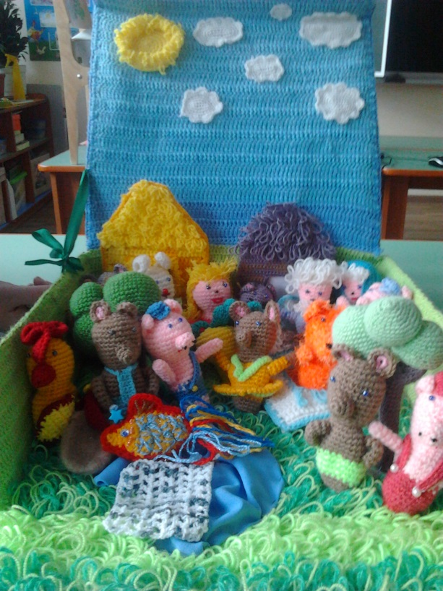**Пальчиковый кукольный театр**- это набор фигурок различных персонажей, одевающихся на пальчики.

* оказывает благоприятное влияние на речь ребенка, т.е. стимулирует речевое развитие
* развивает внимание, мышление, память;
* помогает убрать напряжение не только с губ, но и с самих рук, снимает умственную усталость;
* развивает кисти рук, они становятся более подвижными и гибкими, что поможет в дальнейшем овладеть навыками письма. Следует порекомендовать родителям, организовывать детские спектакли в домашнем кинозале.

Организуя пальчиковый театр в группе необходимо сделать с

детьми сцену, занавес из любых подручных материалов (у нас имеется готовая сцена), объясняем ребятам, что театр наш необычный — пальчиковый: «Пальчики — актеры, а мы — режиссеры».

Как и в настоящем театре, проводим подготовку к представлению: устанавливается сцена, распределяются роли, проводятся репетиции. Когда будет все готово, можно приступать.

Хотим представить вашему вниманию развивающие игры на примере пальчикового театра и сказки «РЕПКА». Как и к любой игре ставим определенные цели.

**Цель игры:** развивать речь посредством театрализации

**Задачи игры:**

1. Знакомить с русским народным творчеством;
2. Развивать монологическую и диалогическую речь детей;
3. Развивать эмоциональный мир ребенка;
4. Формировать коммуникативные навыки;
5. Способствовать развитию у ребенка чувства эмпатии (сопереживания), создавая положительный эмоциональный фон игры с фигурками - героями сказки.
6. Знакомство с элементарными математическими понятиями;

Изготовить фигурки кукольного театра можно самостоятельно из любых материалов. Наш пальчиковый театр связан из пряжи.

[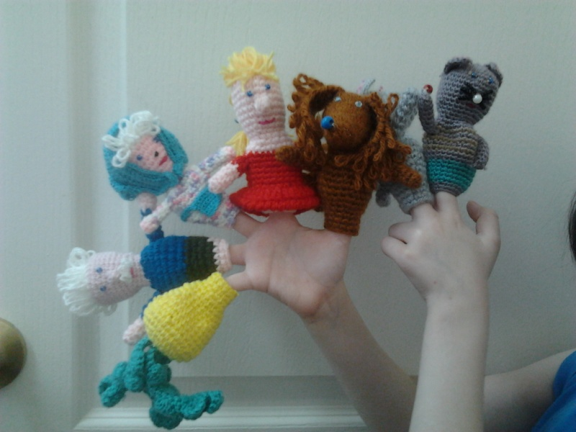](http://obigrushke.ru/wp-content/uploads/2011/10/%D0%BA%D1%83%D0%BA%D0%BE%D0%BB%D1%8C%D0%BD%D1%8B%D0%B9-%D1%82%D0%B5%D0%B0%D1%82%D1%80-%D1%80%D0%B5%D0%BF%D0%BA%D0%B0.jpg)

**Этап І.** Знакомство со сказкой «Репка», персонажами.

Сказочный сюжет позволяет быстро усвоить мудрость поколений: вместе – мы сила. А также: если у человека много верных, надежных друзей, то любое дело ему будет по плечу. И даже незначительная помощь может оказаться к месту.

**Как познакомить ребенка с фигурками-героями сказки «Репка»?**  Первый путь – художественное чтение сказки с красочными иллюстрациями. В дальнейшем ребенку можно предложить сравнить изображения книжных персонажей с вязаными фигурками пальчикового театра.

Второй путь – спектакль, поставленный с помощью пальчикового театра в группе воспитателем, который не оставит равнодушным ни одного ребенка.

**Этап** **ІІ.** Игры с пальчиковым театром.

Поместить фигурки персонажей на счетную доску. Именно с ней будет связано первое задание для малышей в возрасте от года до двух лет.

**От 1 года до 2 лет.**

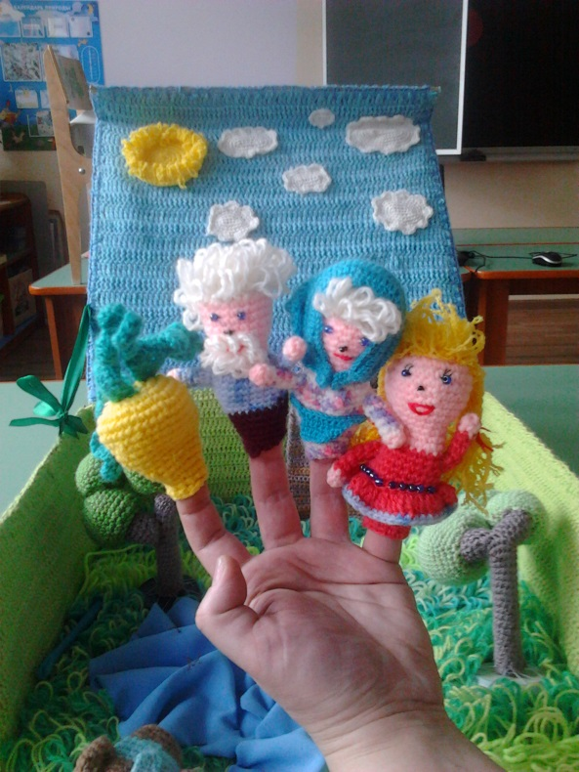1.  Предложите ребенку показать, где находится репка (Жучка, кошка, мышка и другие).

2.  Пусть малыш исследует фигурки: рассмотрит и потрогает их. Наденьте по очереди каждый персонаж себе на пальчик, рассказывая о герое. Можно описать его внешний вид, возраст, где живет, с кем дружит, с кем враждует, чем питается. Рассказывать о себе сможет и сам герой сказки.

3.  Познакомьте  ребенка с названиями каждого пальчика на его руке. Насаживая фигурку на палец, произносите название этого пальчика и персонажа. Например: «На указательном пальце левой руки у меня сидит кошка!», «На большом пальце правой руки прячется мышка!». Гимнастика для рук превратится в увлекательное событие, если привлечь фигурки из пальчикового театра.

**От 2 до 5 лет.**

1.  Расставляем всех героев сказки на столе, за исключением одного, интересуемся у ребенка:

*- Какой из героев не пришел тянуть репку?*

- Кажется, герои перепутались и тянут репку не правильно, стоят друг за другом не в той последовательности. А как же правильно?

- Может ли кошка встать рядом с бабкой и слева на счетной доске? Как это сделать? А справа?

2.  Ребенку задается несколько вопросов:

- Почему дед с бабкой не смогли вытащить репку?

- Не мышка ли оказалась всех сильнее?

- Главными героями сказки кажутся репка и внучка – так ли это на самом деле?

Эти вопросы помогут ребенку понять смысл сказки, развить речь, логическое мышление.

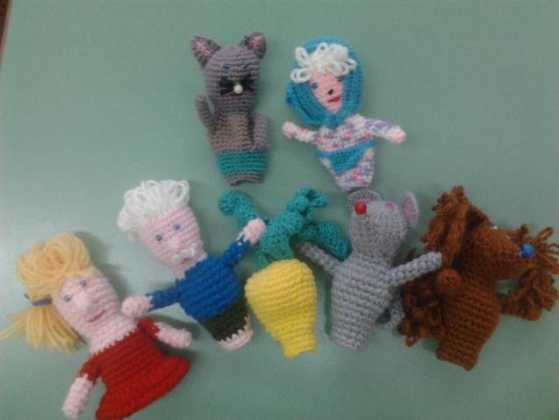**Увлекательная математика.**

1. Постепенно детей можно приобщать к миру математических символов. Начинается сказка: «Посадил дед репку…». С прибавлением персонажей увеличиваем и количество фигурок. Пусть появление нового героя будет сопровождаться цифрой, причем поддерживаться и визуально (например, изображением числа на листе А4). Итак, появляется дед – произносим: «Один», – показываем карточку с цифрой «1» и т.д. Задание можно повторять в обратном порядке, то есть по убывающей, когда фигурок становится меньше.

**От 3 до 4 лет**

В три - четыре года ребенку уже самому интересно сочинять сказки и нам необходим набор пальчикового театра. Есть очень важная детская тайна, которую взрослые почему-то забывают. Все вокруг – живое: цветы, камни, даже игрушки. Все может двигаться, мечтать и говорить, а значит, стать героем новой удивительной истории. Но, самое главное, персонажем сказки вдруг оказываются и дети. Например, они вполне могут помочь тянуть репку или посадить в огороде у деда что-то совершенно необычное! Фантазии нет границ, тем более, если вспомнить пословицы и поговорки.

**Увлекательная математика.**

Ребенок осваивает счет, важно, чтобы во время него ребенок четко проговаривал все числа:  один, два, три… или первый, второй, третий и т.д. Следующий шаг – действия на сложение и вычитание. Снимаем или ставим несколько фигурок в ряд. Предлагаем посчитать ребенку, сколько их стало или осталось? Со временем ребенок перечислит всех героев этой сказки. Немного повзрослев, сосчитает, сколько их было всего? Сможет продолжить слова за взрослым или рассказать все самостоятельно.

**От 5 лет и старше.**

**Сказочная карта или игры с картами-схемами.**

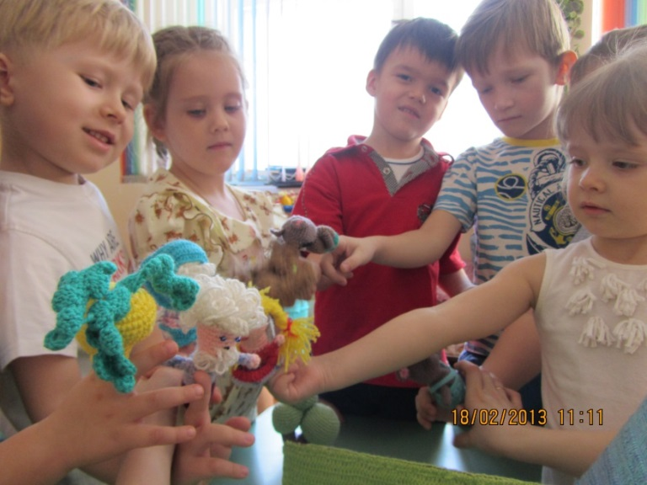Дети старшего дошкольного возраста с легкостью справляются с пересказом сказки. Можно усложнить задачу, используя карты и схемы. Карты-схемы зависят от целей и задач. Они могут быть простыми, сложными и состоять из знаков - символов, стрелок, указывающих направление движения. Под простыми мы понимаем карты-схемы из малого количества знаков-символов (7-8). Сложные карты-схемы содержат от 8 и более знаков-символов. К каждому знаку можно придумать дополнительные задания: разыскав мышку, узнать у нее, почему она серого цвета. Дети шести лет могут самостоятельно составлять карты.

Скажите, что в шесть лет пальчиковый театр «Репка» не актуален? Предложите ребенку побывать в роли режиссера и сочинить слова для героев сказки, придумать сценку с участием этих персонажей.

**Самостоятельные игры с пальчиковым театром.**

Ребята подготовительной к школе группы уже вполне самостоятельные имеют большой опыт в общении, знают много сказок и рассказов. А уж сочинить свою сказку и завлечь ею всех своих товарищей не составит вообще никакого труда. Ребята с удовольствием принимают участие в таких спектаклях. Используют различных персонажей, сочетают несколько сказок в одной и получается очень увлекательная и каждый раз совершенно новая сказка.

Используя имеющиеся фигурки, добавляем несколько новых фигурок и получаем много известных сказок, которые можно также использовать в инсценировках.

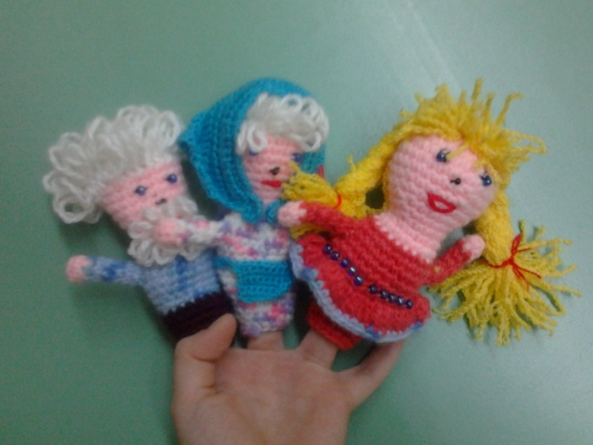Бабушка, дедушка и внучка Машенька есть в любой народной сказке.

***[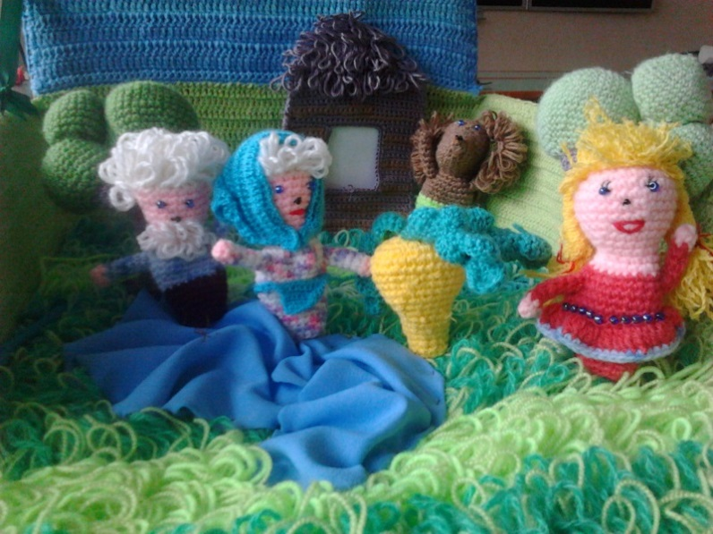](http://obigrushke.ru/wp-content/uploads/2011/10/%D0%BA%D1%83%D0%BA%D0%BE%D0%BB%D1%8C%D0%BD%D1%8B%D0%B9-%D1%82%D0%B5%D0%B0%D1%82%D1%80-%D1%80%D0%B5%D0%BF%D0%BA%D0%B0.jpg)***

***«ТРИ МЕДВЕДЯ»***

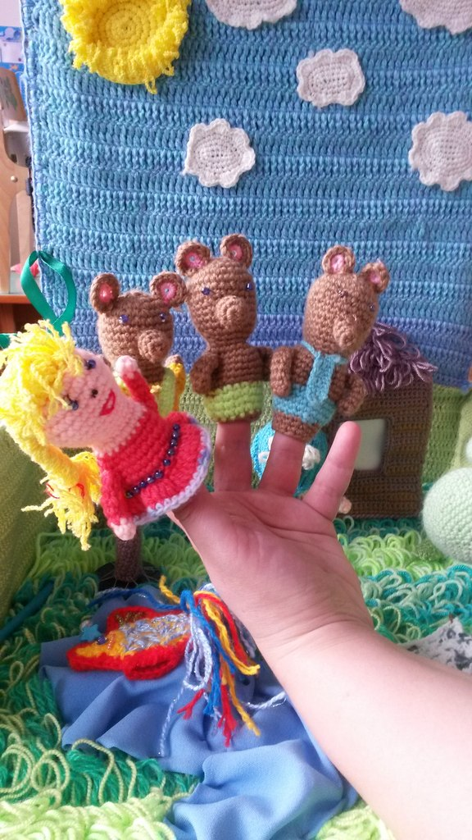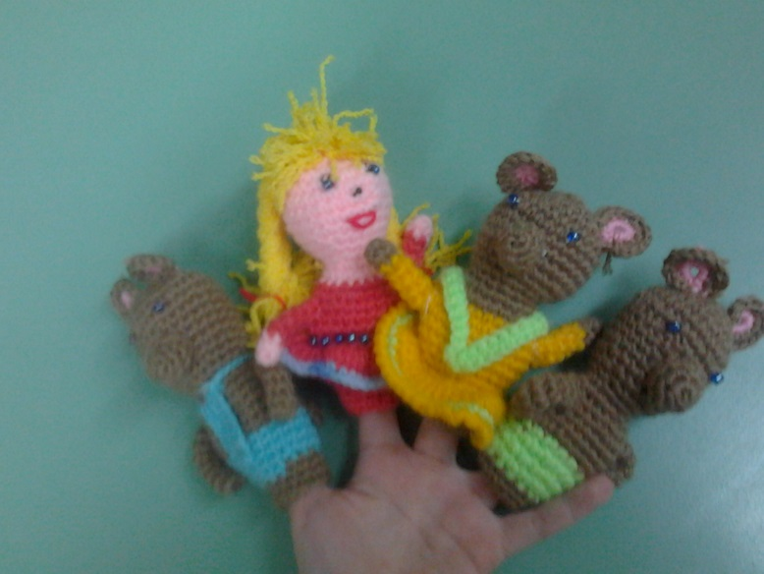

***@ТРИ ПОРОСЕНКА»***

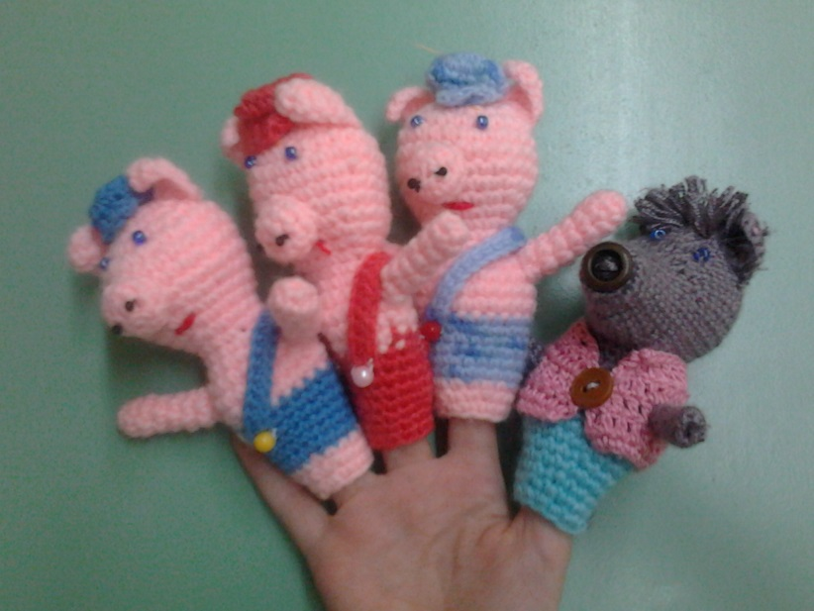

***«ЗОЛОТАЯ РЫБКА»***

***А.С.ПУШКИН***

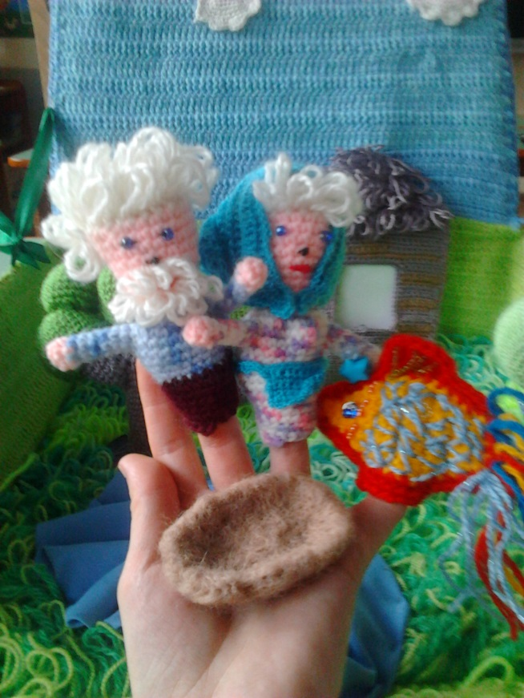

***«КОТ И ПЕТУХ»***

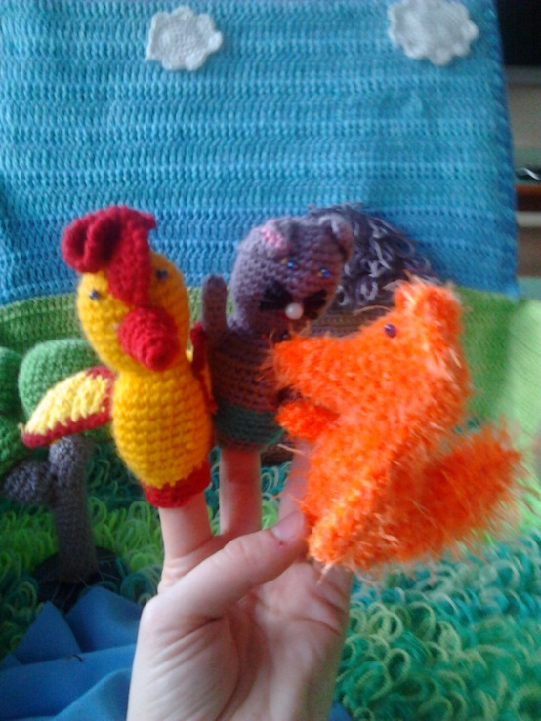

***«ЗАЮШКИНА ИЗБУШКА»***

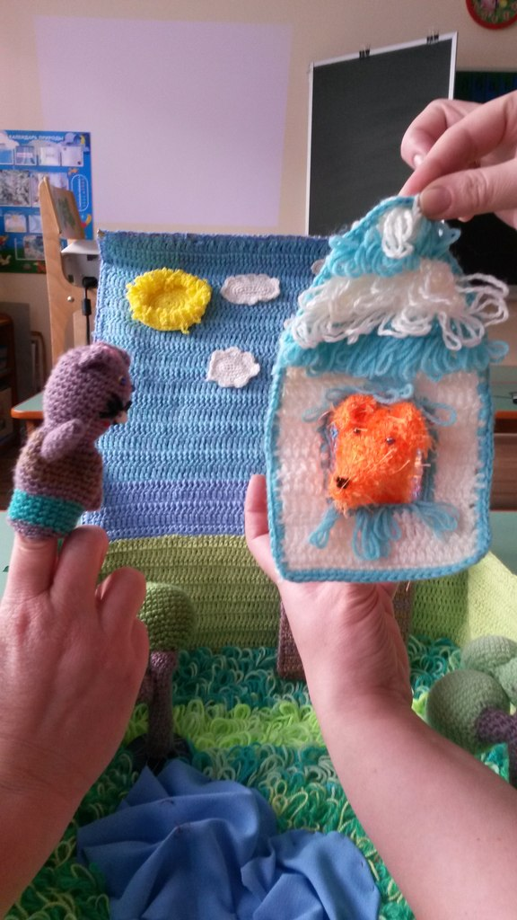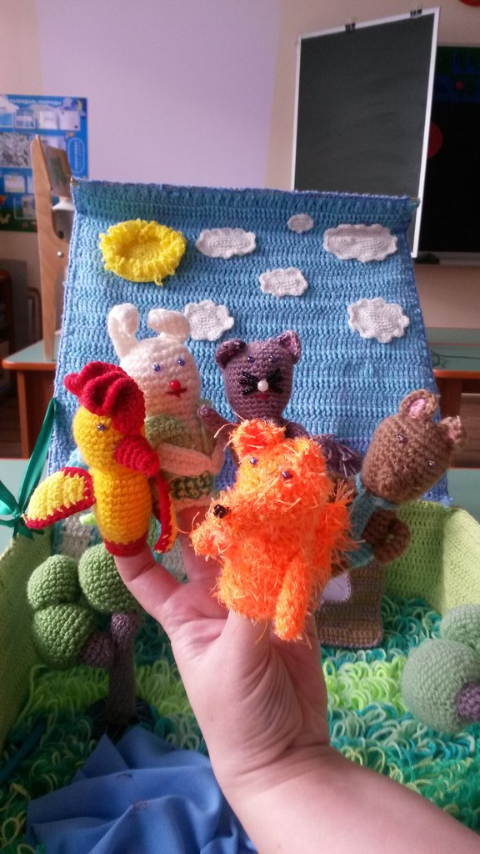

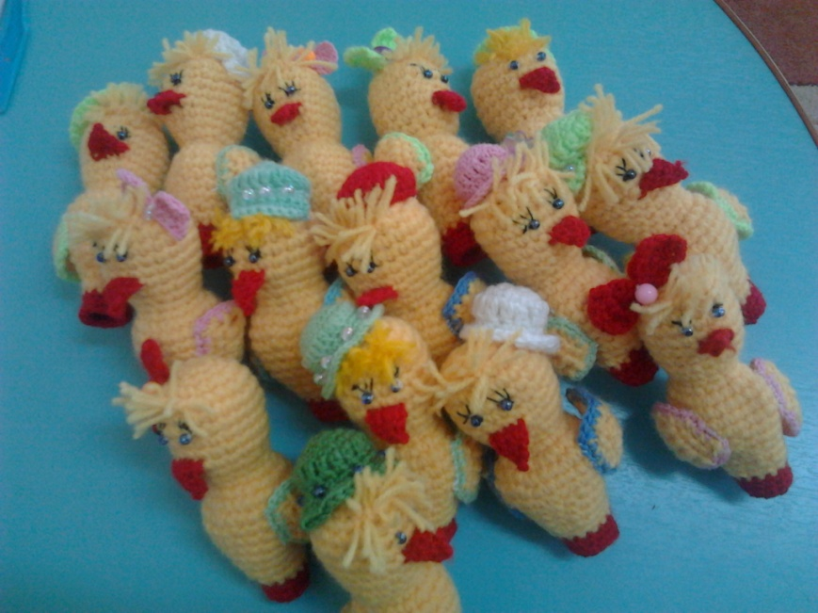**Цыпленок на пальчик каждому малышу и у нас самая дружная семейка.**

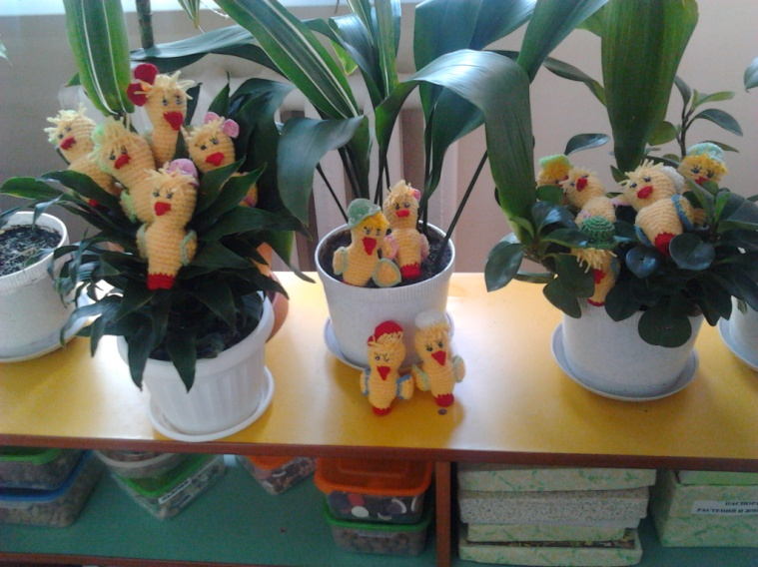

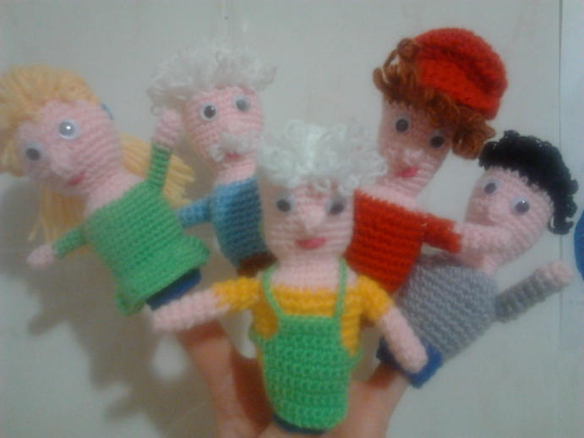**«СЕМЬЯ»**

